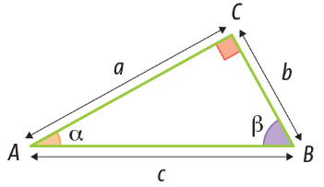
1. Observa o triângulo [ABC] representado na figura.
Qual é o valor de $2\operatorname{sen}{α}×\operatorname{tg}{β}-\operatorname{sen}{β}$?
[A] $0$ | [B] $\frac{a}{c}$ | [C] $\frac{ac-ab}{c^{2}}$ | [D] $\frac{3a}{c}$
2. Se um segmento de reta [AB] é uma corda de uma circunferência de centro O, será que o ponto O pertence à mediatriz do segmento de reta [AB]? Justifica a tua resposta.

3. Transforma cada uma das seguintes expressões algébricas num polinómio reduzido.
3.1 $2{\left(x+4\right)}^{2}+{\left(2x-3\right)}^{2}$
3.2 $9x\left(x+\frac{5}{3}\right)-(3x-1)(3x+1)$
3.3 $\left(2x-1\right)\left(x+2\right)+{\left(3x+2\right)}^{2}$
4. Considera as seguintes equações.
I. $x\left(x+2\right)-3(4-x)=5x$
II. ${4x}^{2}+3\left(x-2\right)+1=-5$
III. $2x\left(x-10\right)\left(x+5\right)=0$
4.1 Resolve, em IR, as equações anteriores.
4.2 De entre as soluções obtidas na alínea anterior, quais são irracionais?
5. Considera os conjuntos $A=\left\{x∈R:x≥\sqrt{10}\right\}$ e $B=\left[-4; 5+π\right[$.
5.1 Indica todos os números inteiros que pertencem ao conjunto $A∩B$.
5.2 Indica, sob a forma de intervalo de números reais, o conjunto $A∪B$.
6. Na figura está representado um triângulo retângulo. Com os dados da figura, calcula a área e o perímetro do triângulo. Apresenta os resultados arredondados às décimas.
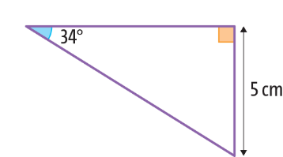

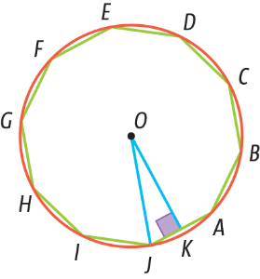
7. Na figura está representado um polígono regular, inscrito numa circunferência de perímetro
$20π$ cm.
7.1 Indica a amplitude do ângulo $DBA$;
7.2 Indica a amplitude do ângulo $OJK$;
7.3 Determina o perímetro do polígono. Apresenta o resultado com arredondamento às décimas;
7.4 Determina o valor da área da região entre o polígono e a circunferência. Apresenta o resultado com arredondamento às décimas.
8. Fatoriza os polinómios seguintes.
8.1 $x^{2}+8x+16$ | 8.2 ${4x}^{2}-36$
9. Resolve cada uma das equações seguintes.
9.1 $5x^{2}+x=0$ | 9.2 ${9x}^{2}-6x+1=0$
9.3 $x(x-6)=-8$ | 9.4 $x^{2}+10x+49=1-4x$
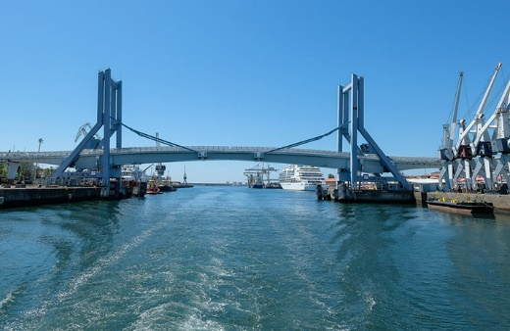
10. A nova ponte móvel do porto de Leixões, em Matosinhos, abre algumas vezes ao dia para a entrada e a saída de navios de grandes dimensões.
O esquema simplificado, e com as medidas aproximadas da ponte, é o seguinte:
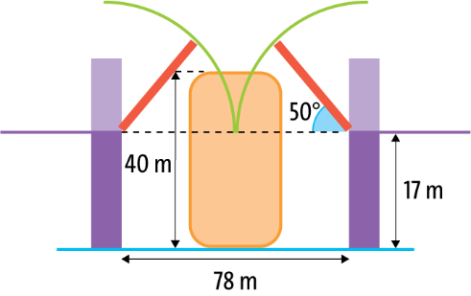
A altura do tabuleiro quando está em baixo, relativamente ao nível da água, é de 17 metros e a largura total do tabuleiro é de 78 metros, com a abertura a dar-se exatamente a meio do tabuleiro.
Quando o ângulo de abertura é de 50$°$, qual será a largura máxima que um navio com 40 metros de altura acima do nível da água pode ter? Apresenta o resultado em metros, arredondado às unidades. Sempre que, nos cálculos intermédios, procederes a arredondamentos, conserva, pelo menos, duas casas decimais.

11. Na figura está representada uma circunferência de centro O e raio [OA].
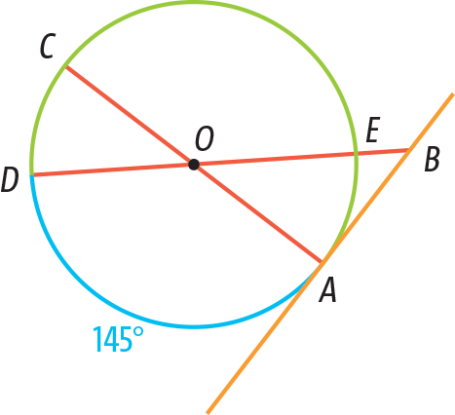
Sabe-se que:
- $\overline{OA}$ = 4 cm;
- os pontos A, B, C e D pertencem à circunferência;
- AB é uma reta tangente à circunferência;
- o arco $AD$ tem de amplitude 145$°$.
11.1 Indica a amplitude do ângulo $EAC$.
11.2 Indica a amplitude do ângulo $OBA$.
11.3 Determina o perímetro do triângulo [ABO]. Apresenta o resultado arredondado às décimas.
11.4 Determina a área do triângulo [OAE]. Apresenta o resultado arredondado às décimas.
12. Determina o perímetro do trapézio isósceles representado na figura, sabendo que a sua área é 20 cm². Apresenta o resultado em cm, arredondado às décimas. Sempre que, nos cálculos intermédios, procederes a arredondamentos, conserva, pelo menos, duas casas decimais.
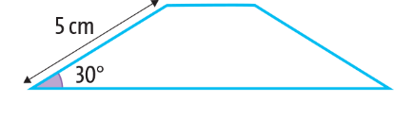
Questão | 1. | 2. | 3.1 | 3.2 | 3.3 | 4.1 a) | 4.1 b) | 4.1 c) | 4.2 | 5.1 | 5.2 | 6. | 7.1 | 7.2 | 7.3
Cotação | 4 | 4 | 3 | 3 | 3 | 3 | 3 | 3 | 3 | 4 | 4 | 4 | 3 | 3 | 3
Questão | 7.4 | 8.1 | 8.2 | 9.1 | 9.2 | 9.3 | 9.4 | 10. | 11.1 | 11.2 | 11.3 | 11.4 | 12. | Total
Cotação | 4 | 3 | 3 | 3 | 3 | 4 | 4 | 6 | 3 | 3 | 4 | 4 | 6 | 100

